Al Dirigente Scolastico
Dell’I.C. “V.Padula” di ACRI (CS)

RICHIESTA ESAMI DI IDONEITA’
(scadenza presentazione domanda: 30 maggio)

I sottoscritti
1. _______________________________________ nato a __________________ il _______________

Residente in ___________________ via ________________________________ tel ______________

2. _______________________________________ nato a __________________ il _______________

Residente in ___________________ via ________________________________ tel ______________

CHIEDONO
Che il proprio figlio _______________________________________ nato a _____________________

il __________________. C.F. ________________________

venga ammesso agli esami di idoneità per la classe _________________
- Scuola primaria
- Scuola secondaria di I grado

DICHIARANO
- Che il candidato è in possesso dell’ammissione alla classe ____________________ scuola primaria \ scuola secondaria di I grado conseguito presso _____________________________
(indicare la scuola)
- Che il candidato ha studiato la/e seguente/i lingue straniere ___________________________
- Che non è stata presentata domanda presso altri Istituti
- Che ha presentato istanza di ritito\istruzione parentale\ altro ________________________ entro il 15 marso al Dirigente Scolastico della scuola __________________________________

Allegano:
Fotocopia del documento di identità dei genitori
Eventuale programma svolto

Data e Luogo | Firma del genitore 1 | Firma del genitore 2
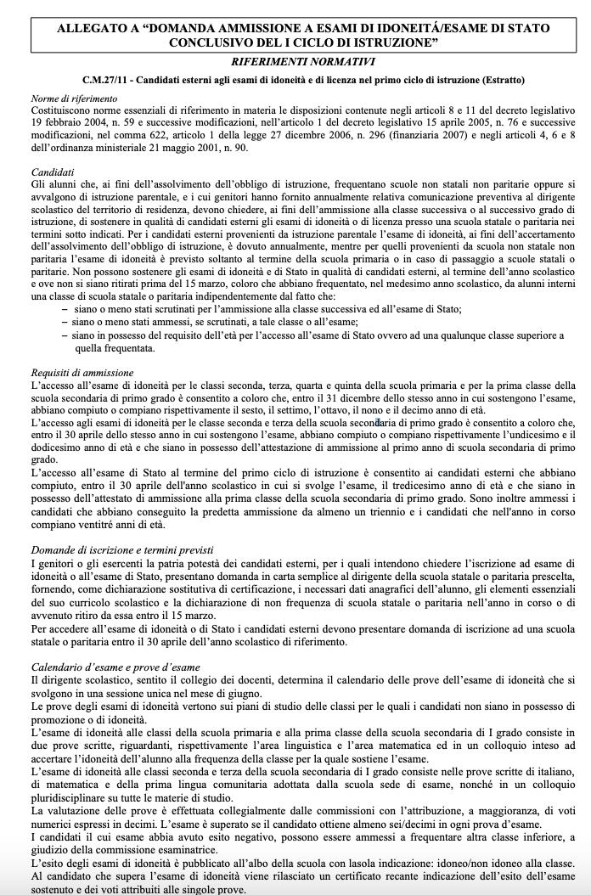

DICHIARANO DI AVER PRESO VISIONE DELLA NORMATIVA
Data e Luogo | Firma del genitore 1 | Firma del genitore 2

